創意T-shirt交易平台
(Creative T-shirt Trading Platform)

系統需求規格書
Software Requirements Specification (SRS)
Version: 2.718a

第十一組
姓名 | 學號 | E-mail
梁皓鈞 | 104360098 | danielleungdaniel@gmail.com
蔡一玄 | 104590024 | dreaming34523@gmail.com
洪晟毅 | 104590048 | cyku@cyku.tw
陳志芳 | 104590027 | mmmmm123306@gmail.com
李宇傑 | 104590452 | whitepaper939@gmail.com

Department of Computer Science & Information Engineering
National Taipei University of Technology

11/01/2017
目錄 (Table of Contents)

Section 1 簡介 (Introduction) 1
1.1目的 (Purpose) 1
1.2系統名稱 (Identification) 1
1.3概觀 (Overview) 1
1.4符號描述 (Notation Description) 2
Section 2 系統(System) 3
2.1系統描述 (System Description) 3
2.1.1系統架構圖 (System Context Diagram) 4
2.2操作概念 (Operational Concepts) 5
2.3設計限制 (Design, Data, and Implementation Constrains) 5
2.4技術限制 (Technological Limitations) 6
2.5介面需求 (Interface Requirements) 6
2.5.1使用者介面需求 (User Interfaces Requirements) 6
2.5.2外部介面需求 (External Interface Requirements) 6
2.5.3內部介面需求 (Internal Interface Requirements) 6
2.6功能性需求 (Functional Requirements) 6
2.7非功能性需求 (Non-Functional Requirements) 7
2.7.1效能需求 (Performance Requirements) 7
2.7.2測試需求 (Test Requirements) 7
2.7.3安全需求 (Security Requirements) 7
2.8其他需求 (Other Requirements) 8
2.8.1環境需求 (Environmental Requirement) 8
2.8.2安裝需求 (Installation Requirement) 8
Section 3 資料庫概念設計(Conceptual Design of the Database) 9
3.1 Entity-Relationship (ER) Model 9
Section 4 邏輯資料庫綱要(Logical Database Schema) 10
4.1 Schema of the Database 10
Glossary 15
References 16
Appendix 17
附件A 17

簡介 (Introduction)

1.1目的 (Purpose)
此專案名稱為：「創意T-shirt交易平台（Creative T-shirt Trading Platform）」，是一個可在線上購買他人所設計的T-shirt的平台，任何人亦可自行設計並上傳販售，平台上相同類型商品均為同等價格。會員無需擔心存貨、物流、金流、營運等細節，可專心於創意的設計，售出商品的部分收入將歸屬於其設計者的會員，平台營運方僅會抽取部分利潤作為營運費用，因此任何人均可在無成本的情況下販售自行設計的T-shirt。

1.2系統名稱 (Identification)
本專案建置範圍涵蓋下列各系統及其所屬子系統：
- 會員系統 (Membership, MS)
- 會員管理系統 (Membership Management System, MMS)
- 交易系統 (Trading System, TS)
  - 購物車子系統 (Shopping Cart Subsystem, SCSS)
  - 物流子系統 (Logistics Subsystem, LSS)
- 訂單管理系統 (Order Management System, OMS)
- 商品瀏覽系統 (Order Management System, OMS)
- 商品管理系統 (Goods Management System, GMS)
  - 促銷管理子系統 (Promotional Managemenet Subsystem, PMSS)
- 商品評價系統 (Goods Rating System, GRS)
- 報告管理系統 (Report Management System, RMS)
- 推薦系統 (Recommender System, RS)
- 員工管理系統 (Staff Management System, SMS)
- 資料庫系統 (Database Management System, DBMS)
- 快取資料庫系統 (Cache Database System, CDBS)

1.3概觀 (Overview)
操作系統的角色身分大致可區分為顧客 (Customer Member)、創作者 (Designer Member)、員工 (Staff)、管理員 (Administrator)，其中顧客與創作者皆屬於會員 (Member)，會員成功註冊後會立即擁有此兩種身分。
創作者上傳設計，由顧客挑選並購買，交易正式完成後，顧客再進行評價、留言，即完成一次交易的循環。過程中由員工進行必要審核、監督，以維持交易的公平及系統的正常運作，管理員則是唯一可監督所有員工的身分，作為維護系統的最終手段。

1.4符號描述 (Notation Description)
其中xxx代表流水號，流水號位數與x的數量相同。
符號 | 說明
DIC-xxx | 設計限制相關需求所使用的標記。
TL-xxx | 技術限制相關需求所使用的標記。
IR-UI-xxx | 介面需求、使用者介面所使用的標記。
IR-EI-xxx | 介面需求、外部介面所使用的標記。
IR-II-xxx | 介面需求、內部介面所使用的標記。
FR-xxx | 功能性需求所使用的標記。
NF-PR-xxx | 非功能性、效能需求所使用的標記。
NF-TR-xxx | 非功能性、測試需求所使用的標記。
NF-SR-xxx | 非功能性、安全需求所使用的標記。
OR-ENV-xxx | 其他、環境需求所使用的標記。
OR-INS-xxx | 其他、安裝需求所使用的標記。

系統(System)

2.1系統描述 (System Description)
系統名稱 | 縮寫 | 描述
會員系統 | MS | 提供使用者註冊會員、登入等服務。包含協助其他系統驗證使用者身份。
會員管理系統 | MMS | 提供員工、系統管理員進行會員管理之相關功能。
交易系統 | TS | 提供會員購買商品等交易服務，其下包含購物車及物流子系統。
購物車子系統 | SCSS | 此系統歸屬於交易系統 (TS)，記錄會員欲購買之所有商品，並提供結帳前最終確認才可正式送出訂單。
物流子系統 | LSS | 此系統歸屬於交易系統 (TS)，提供各訂單的物流狀態資訊，讓會員結帳後可持續追蹤商品的出貨狀態。
訂單管理系統 | OMS | 提供員工對所有交易訂單進行狀態管理、記錄查詢等功能。
商品瀏覽系統 | GBS | 提供給會員瀏覽所有可購買商品，並包含依據篩選條件查詢之功能，可讓會員快速尋覓到所需的商品。
商品管理系統 | GMS | 提供員工針對商品進行上、下架管理等功能，其下包含促銷管理子系統。
促銷管理子系統 | PMSS | 此系統歸屬於商品管理系統 (GMS)，針對商品的促銷內容、價格等設定，並可提供資訊給商品管理系統 (GMS)、交易系統 (TS) 以計算訂單價格。
商品評價系統 | GRS | 在交易完成後，可提供會員針對某項商品交易進行公開評價、留言，以利日後其他會員於交易前作為參考。
報告管理系統 | RMS | 提供員工查詢、匯出銷售報表等統計數據。
推薦系統 | RS | 依據過往交易記錄、促銷活動等資訊，主動提供會員可能會中意的商品。
員工管理系統 | SMS | 提供員工身份驗證、員工帳戶管理等功能
資料庫系統 | DBMS | 管理、保存所有系統的實體資料，包含會員、商品、訂單資料等。此系統僅能由其他系統呼叫、溝通，不提供任何介面給任何角色。
快取資料庫系統 | CDBS | 提供部分系統在記憶體中存取資料，而不必存取實體資料。

2.1.1系統架構圖 (System Context Diagram)
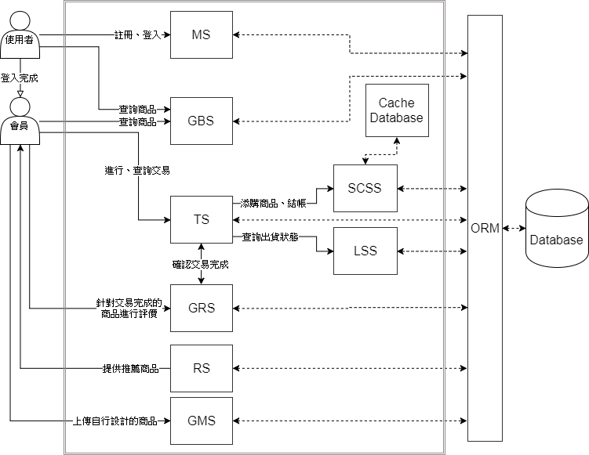
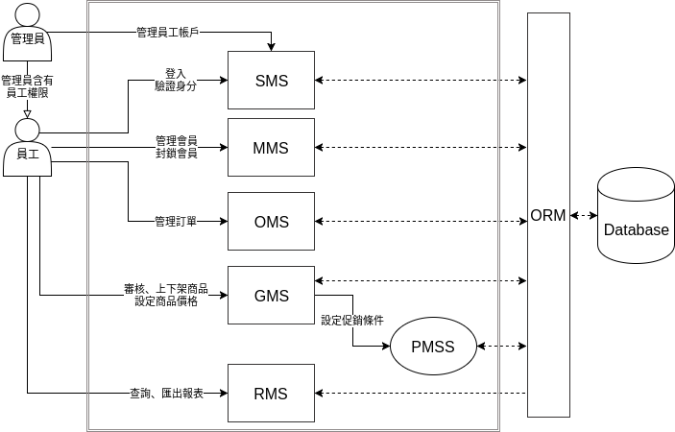

2.2操作概念 (Operational Concepts)
任何瀏覽此系統的人皆可搜尋商品、查看商品外觀及金額。搜尋時亦可依照自身需求設定篩選條件、使用關鍵字搜尋，並可依據如上架日期等對商品順序進行排序，以順利獲取所需的商品資訊。
如需進一步使用功能，譬如購買商品、刊登自行設計的商品，則必須申請加入系統一般會員，亦可使用第三方帳戶 Google、Facebook 進行註冊、登入。完成註冊認證後的會員，將會立即具有兩種身分：顧客、創作者。
以下將以不同身分的角度進行操作概念的說明：
- 顧客會員角度 (Customer Member)：可以消費購買網站內所有商品，並且可使用購物車系統暫存所有中意的商品，直至最後再進行結帳動作、完成交易獲得訂單。當交易過程結束，包含確認顧客獲得商品之後，將自動開放評價系統的功能，可以讓顧客回饋對商品的滿意度，一切評價及留言將會完全公開，以供其他顧客作為日後參考。
- 創作者會員角度 (Designer Member)：任何會員均可免費刊登自行設計的商品，上傳設計圖，經過員工的確認、審核之後，會立即由系統上架至可購買商品列表之中，供所有顧客進行挑選，此外也提供統計過往交易記錄的功能，讓創作者隨時可觀察到自己商品的銷售狀況。創作者可以獲得已售出商品金額之一定比例的收入，其餘金額將由系統營運方吸收，作為營運及刊登商品的費用。
- 員工角度 (Staff)：員工的操作介面不會對外公開，且不允許外部人員申請，僅能透過管理員新增、刪除員工帳戶，員工能提供客服服務、審核欲上架商品、管理商品資料(更新、刪除)、獲取銷售報表統計數據、監督會員行為等多項功能，各樣操作項目最終目的均為維持系統正常營運。
- 管理員 (Administrator)：唯一能對員工帳戶進行更動的身分，亦含有員工的所有操作權限，雖擁有幾乎所有權限，但基本只會針對員工帳戶進行設定。

2.3設計限制 (Design, Data, and Implementation Constrains)
需求編號 | 需求描述
DIC-001 | 採用Python/Flask作為網頁後端語言、框架。
DIC-002 | 採用uWSGI作為Web Server與Flask應用程序進行溝通。
DIC-003 | 採用Nginx作為Reverse Proxy Server。
DIC-004 | 採用MySQL/MariaDB作為本系統之主要DBMS。
DIC-005 | 採用Redis作為快取資料庫。
DIC-006 | 採用RESTful作為API設計的風格。
DIC-007 | 採用AJAX作為前端存取API之技術，並以JSON作為資料傳遞的格式。

2.4技術限制 (Technological Limitations)
需求編號 | 需求描述
暫無

2.5介面需求 (Interface Requirements)

2.5.1使用者介面需求 (User Interfaces Requirements)
需求編號 | 需求描述
IR-UI-001 | 當服務無法正常運作時，應呈現問題回報、通知介面。

2.5.2外部介面需求 (External Interface Requirements)
需求編號 | 需求描述
IR-EI-001 | 採用Flask-SQLAlchemy作為與MySQL溝通的ORM框架
IR-EI-002 | 採用Flask-Redis作為與Redis服務連接的介面

2.5.3內部介面需求 (Internal Interface Requirements)
需求編號 | 需求描述
暫無

2.6功能性需求 (Functional Requirements)
需求編號 | 需求描述
FR-001 | 使用者可以瀏覽所有T-shirt、搜尋。
FR-002 | 使用者可以註冊成為會員、收會員驗證電子郵件或以Google或Facebook登入。
FR-003 | 會員可以以創作者的身份把自己設計的T-shirt在平台上販賣。
FR-004 | 會員可以以顧客的身份在平台上購買其他創作者設計的T-shirt。
FR-005 | 會員可以透過系統生成銷售統計數據。
FR-006 | 會員可以瀏覽、搜尋所有T-shirt，並可將T-shirt加入購物車、結帳，完成交易後可以評價及留言。
FR-007 | 會員可以查詢購買歷史及追蹤訂單。
FR-008 | 會員可以更新個人資訊、聯絡資訊、個人實體店面資訊。
FR-009 | 員工可以管理產品資料 (查詢、更新、處理產品訂單、刪除產品、更新訂單狀態)。
FR-010 | 員工可以設定促銷活動 (增加、更新、查詢、刪除、設定時限、買X送Y ∀X∀Y∈ ℕ ∧ 0<X ∧ 0<Y)。
FR-011 | 員工可以產生各種銷售報表及統計數據。
FR-012 | 員工可以追蹤訂單狀態。
FR-013 | 管理員可以管理所有使用者資料 (名字、密碼、電郵、地址)。
FR-014 | 管理員可以管理所有產品的資料。
FR-015 | 管理員可以管理所有訂單的資料及狀態。
FR-016 | 管理員可以更新維護整個系統。

2.7非功能性需求 (Non-Functional Requirements)

2.7.1效能需求 (Performance Requirements)
需求編號 | 需求描述
NF-PR-001 | MySQL Connection Pool大小需充足，避免在存取資料庫產生瓶頸。
NF-PR-002 | 各頁面響應時間應不大於3秒

2.7.2測試需求 (Test Requirements)
需求編號 | 需求描述
NF-TR-001 | 所有客戶端介面均須進行Web UI Testing。
NF-TR-002 | 所有提供異步呼叫的API至少須通過單元測試(Unit Testing)。
NF-TR-003 | 所有系統均須依照需求規格進行系統測試(System Testing)。
NF-TR-004 | 所有系統均須通過基本的安全弱點掃描(Vulnerability Scanning)。

2.7.3安全需求 (Security Requirements)
需求編號 | 需求描述
NF-SR-001 | 注意CSRF，應在各重大請求中添加校驗 token，避免出現非帳戶持有人本意的操作。
NF-SR-002 | 注意SQL Injection，因本專案DBMS採用MySQL，應充分檢查所有SQL語句，防止遭偽造查詢結果。
NF-SR-003 | 注意SSRF，因本專案包含內網服務(如：Redis)，需避免遭到惡意人士利用SSRF攻擊內網服務。
NF-SR-004 | 注意Race Condition，本專案部分系統可能需在同一請求中對資料庫進行一連串複雜查詢，應妥善使用Transaction、Locking Reads機制避免資料產生異常。
NF-SR-005 | 針對資料庫使用者的權限配置進行控管，應盡可能針對各系統安排不同使用者，將各使用者的操作權限壓至最低要求。

2.8其他需求 (Other Requirements)

2.8.1環境需求 (Environmental Requirement)
需求編號 | 需求描述
OR-ENV-001 | 伺服器使用Linux Kernel Based的作業系統。
OR-ENV-002 | 伺服器使用CPython 3.6以上的版本作為Flask應用程序的運行環境。

2.8.2安裝需求 (Installation Requirement)
需求編號 | 需求描述
OR-INS-001 | 須建立uwsgi.service檔案，以作為控制uWSGI daemon的入口點。
OR-INS-002 | 須事先在資料庫中建立所須資料表及資料庫使用者。
OR-INS-003 | Nginx須支援ngx_http_uwsgi_module。
OR-INS-004 | 佈署Flask應用程序應當使用Python Virtual Environment。

資料庫概念設計(Conceptual Design of the Database)

3.1 Entity-Relationship (ER) Model
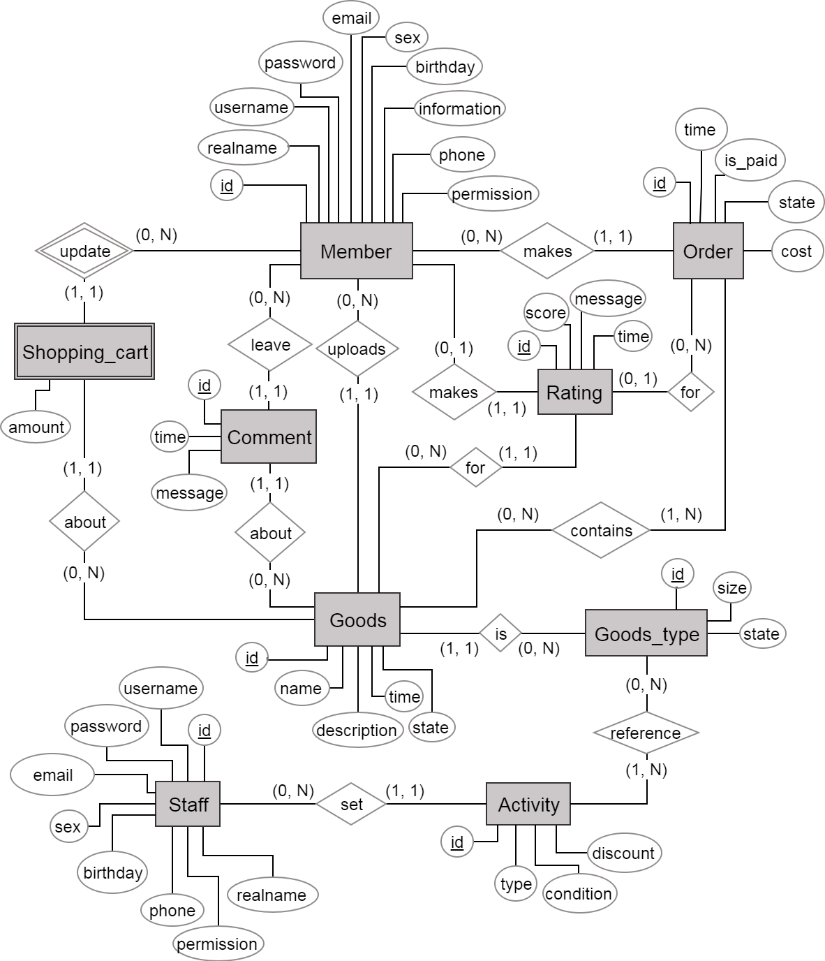

邏輯資料庫綱要(Logical Database Schema)

4.1 Schema of the Database
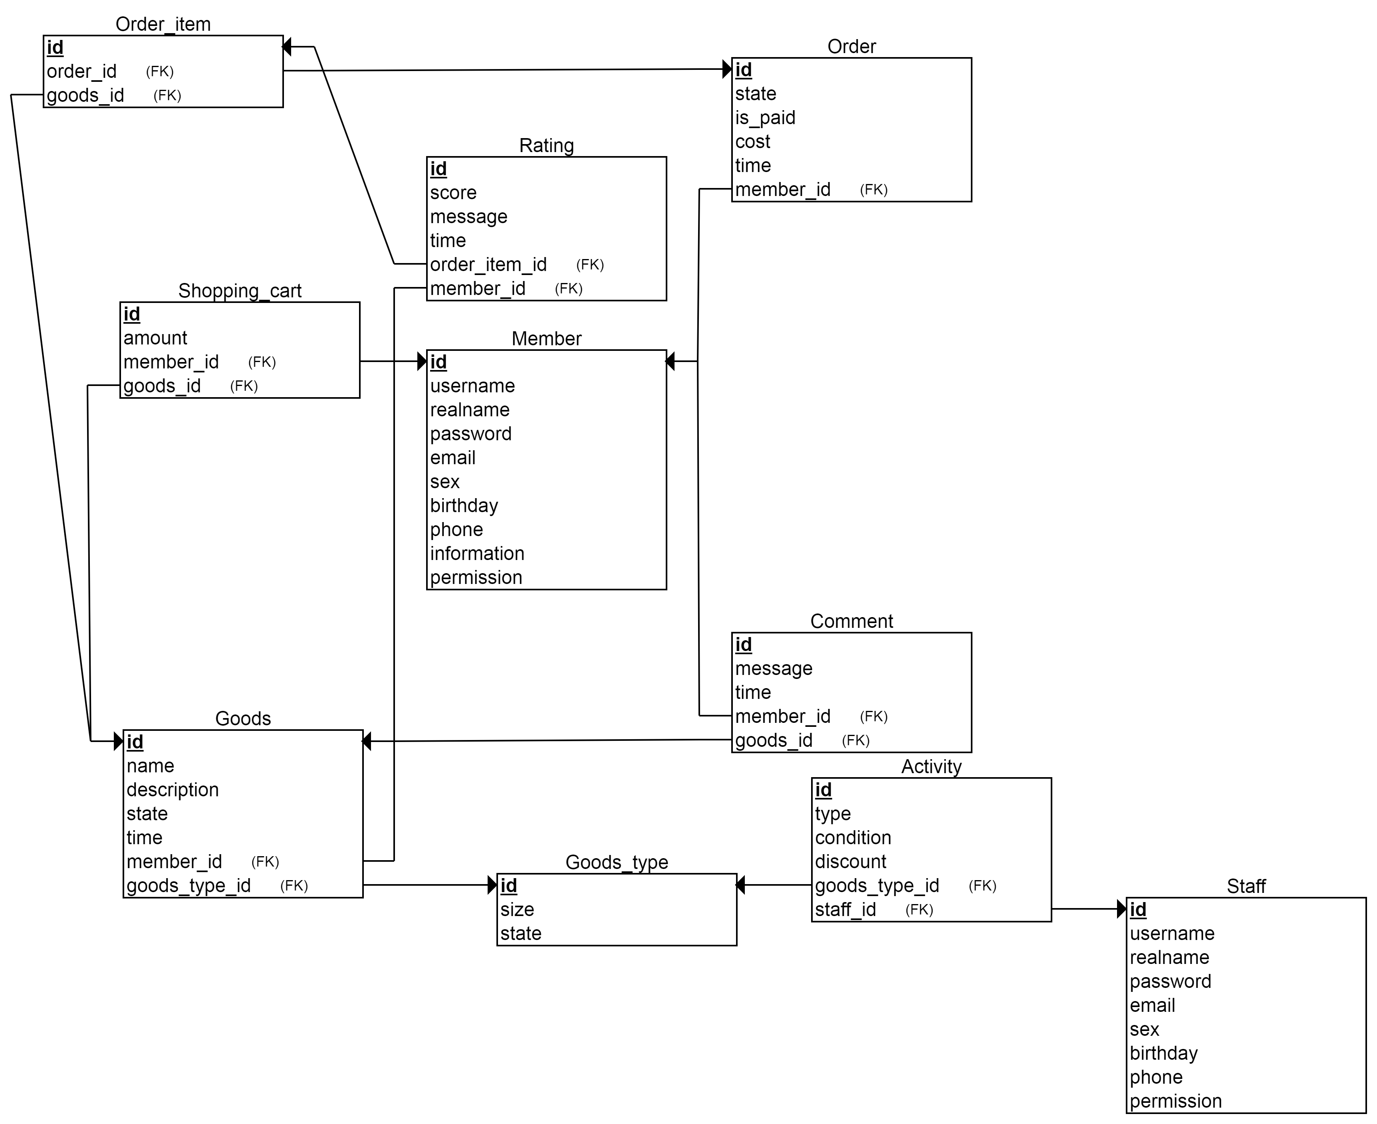
▪ 大圖見附件A

Member

Description: 儲存會員個人資料及相關資訊
Attribute | Domain Type | Key | Nullable | Description
id | Char(16) | Primary | Not Null | 會員編號
username | Char(16) | Unique | Not Null | 會員帳號
realname | Char(64) |  | Not Null | 會員真實姓名
password | Char(16) |  | Not Null | 會員密碼
email | Char(64) |  | Not Null | 會員電子郵件
sex | Char(1) |  | Not Null | 會員性別 ∀sex ∈ {‘M’, ‘F’}
birthday | Date |  | Not Null | 會員生日日期
phone | Char(10) |  |  | 會員聯絡電話
information | Char(4096) |  |  | 會員簡介及資訊
permission | Boolean |  | Not Null | 會員上傳作品許可

Order_item

Description: 會員下訂單時的過渡紀錄
Attribute | Domain Type | Key | Nullable | Description
id | Char(16) | Primary | Not Null | 會員編號
order_id | Char(16) | Foreign | Not Null | 訂單編號
goods_id | Char(16) | Foreign | Not Null | 商品編號

Shopping_cart

Description: 儲存會員購物車上的商品
Attribute | Domain Type | Key | Nullable | Description
id | Char(16) | Primary | Not Null | 購物車編號
amount | Integer |  | Not Null | 商品數量
member_id | Char(16) | Foreign | Not Null | 會員編號
goods_id | Char(16) | Foreign | Not Null | 商品編號

Order

Description: 訂單資訊
Attribute | Domain Type | Key | Nullable | Description
id | Char(16) | Primary | Not Null | 訂單編號
state | Char(16) |  | Not Null | 訂單狀態 ∀state ∈ {‘Processing’, ‘Shipping’, ‘Shipped’}
is_paid | Boolean |  | Not Null | 是否已經付款
cost | Double |  | Not Null | 款項
time | Date |  | Not Null | 下訂日期
member_id | Char(16) | Foreign | Not Null | 下訂會員編號

Rating

Description: 評價紀錄
Attribute | Domain Type | Key | Nullable | Description
id | Char(16) | Primary | Not Null | 評價編號
score | Integer |  | Not Null | 評分 ∀score ∈ {x: 1 ≤ x ≤ 5 | x ∈ ℕ}
message | Char(4096) |  |  | 留言
time | Date |  | Not Null | 評價日期
order_item_id | Char(16) | Foreign | Not Null | 評價商品編號
member_id | Char(16) | Foreign | Not Null | 下訂會員編號

Comment

Description: 商品留言
Attribute | Domain Type | Key | Nullable | Description
id | Char(16) | Primary | Not Null | 留言編號
message | Char(4096) |  | Not Null | 留言
time | Date |  | Not Null | 留言日期
member_id | Char(16) | Foreign | Not Null | 會員編號
goods_id | Char(16) | Foreign | Not Null | 商品編號

Goods

Description: 商品
Attribute | Domain Type | Key | Nullable | Description
id | Char(16) | Primary | Not Null | 商品編號
name | Char(1048) |  | Not Null | 商品名稱
description | Char(4096) |  |  | 商品介紹
state | Char(16) |  | Not Null | 商品狀態 ∀state ∈ {‘on sell’, ‘unavailable’, ‘sold out’}
time | Date |  | Not Null | 商品上架日期
member_id | Char(16) | Foreign | Not Null | 賣家編號
goods_type_id | Char(16) | Foreign | Not Null | 商品類型編號

Goods_type

Description: 商品類型
Attribute | Domain Type | Key | Nullable | Description
id | Char(16) | Primary | Not Null | 商品類型編號
size | Char(4) |  | Not Null | 商品大小 ∀size ∈ {‘XS’, ‘S’, ‘M’, ‘L’, ‘XL’, ‘XXL’, ‘XXXL’}
state | Char(16) |  |  | 商品類型狀態 ∀state ∈ {‘on sell’, ‘unavailable’ }

Activity

Description: 活動
Attribute | Domain Type | Key | Nullable | Description
id | Char(16) | Primary | Not Null | 活動編號
type | Char(64) |  | Not Null | 活動名稱
condition | Char(16) |  | Not Null | 活動狀態 ∀condition ∈ {‘on going’, ‘finished’, ‘to be started’}
goods_type_id | Char(16) | Foreign | Not Null | 活動狀態編號
staff_id | Char(16) | Foreign | Not Null | 活動上架員工編號

Staff

Description: 員工資料
Attribute | Domain Type | Key | Nullable | Description
id | Char(16) | Primary | Not Null | 員工編號
username | Char(16) | Unique | Not Null | 員工帳號
realname | Char(64) |  | Not Null | 員工真實姓名
password | Char(16) |  | Not Null | 員工密碼
email | Char(64) |  | Not Null | 員工電子郵件
sex | Char(1) |  | Not Null | 員工性別 ∀sex ∈ {‘M’, ‘F’}
birthday | Date |  | Not Null | 員工生日日期
phone | Char(10) |  | Not Null | 員工聯絡電話
permission | Boolean |  | Not Null | 員工上傳作品許可

Glossary
詞彙 | 說明
Python | 物件導向、直譯式的程式語言。
CPython | 為Python官方的主要直譯器，由C語言撰寫而成。
Flask | 由Python語言撰寫的輕量級網頁應用程式框架。
WSGI | 針對Python所定義，作為Web Server及Web Application之間溝通的通用界面協議，是基於CGI的延伸。
uWSGI | 可視為一個輕量化的Web Server，支援WSGI協議。
NGINX | 可作為Web Server、Reverse Proxy Server等服務的軟體。
Redis | 基於記憶體的Key-Value儲存資料庫。
RESTful | 形容符合REST軟體設計風格的架構。
AJAX | 位於瀏覽器端之非同步傳輸的網頁開發技術。
JSON | 一種極輕量的資料交換格式。
ORM | 將資料庫資料映射為物件導向語言中的物件的技術。
SQLAlchemy | 在Python語言下的ORM工具，其中Flask-SQLAlchemy為應用於Flask上的擴展工具。
CSRF | 資訊安全的專有名詞，一種挾持用戶進行非本意操作的攻擊手法。
SQL Injection | 資訊安全的專有名詞，透過在輸入的字串中注入惡意的SQL指令進行攻擊的手法。
SSRF | 資訊安全的專有名詞，透過服務端發起的請求進行攻擊的手法。
Race Condition | 資訊安全的專有名詞，同時進行兩個以上相同或不同動作時，可能產生意外狀況導致服務無法正常運行。

References

Appendix

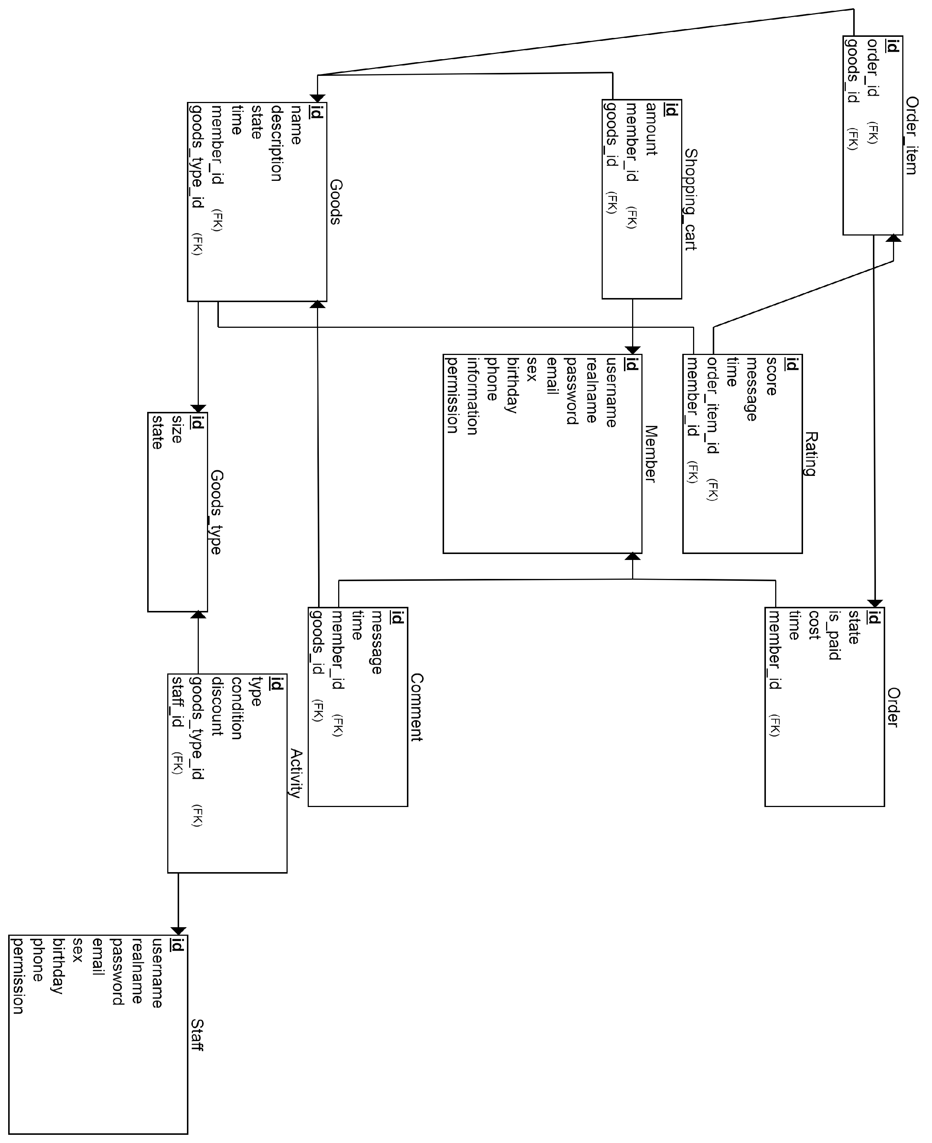
附件A

